Cài đặt Hestiacp

1. Mục đích

Hestiacp là Control Panel quản trị host miễn phí với rất nhiều tính năng như tạo vhost, dựng website,…

1. Tiến hành cài đặt

Ta sẽ thực hiện cài đặt trên server Ubuntu 20.04

1. Tạo script để cài đặt

Ta có thể tải script để tiện trong việc cài đặt hestiacp một cách dễ dàng thông qua trang [hestiacp generator](https://gabizz.github.io/hestiacp-scriptline-generator/). Người cài đặt có thể vào đó và chọn những config cần thiết và trang sẽ tự động khởi tạo ra câu lệnh để cài đặt.

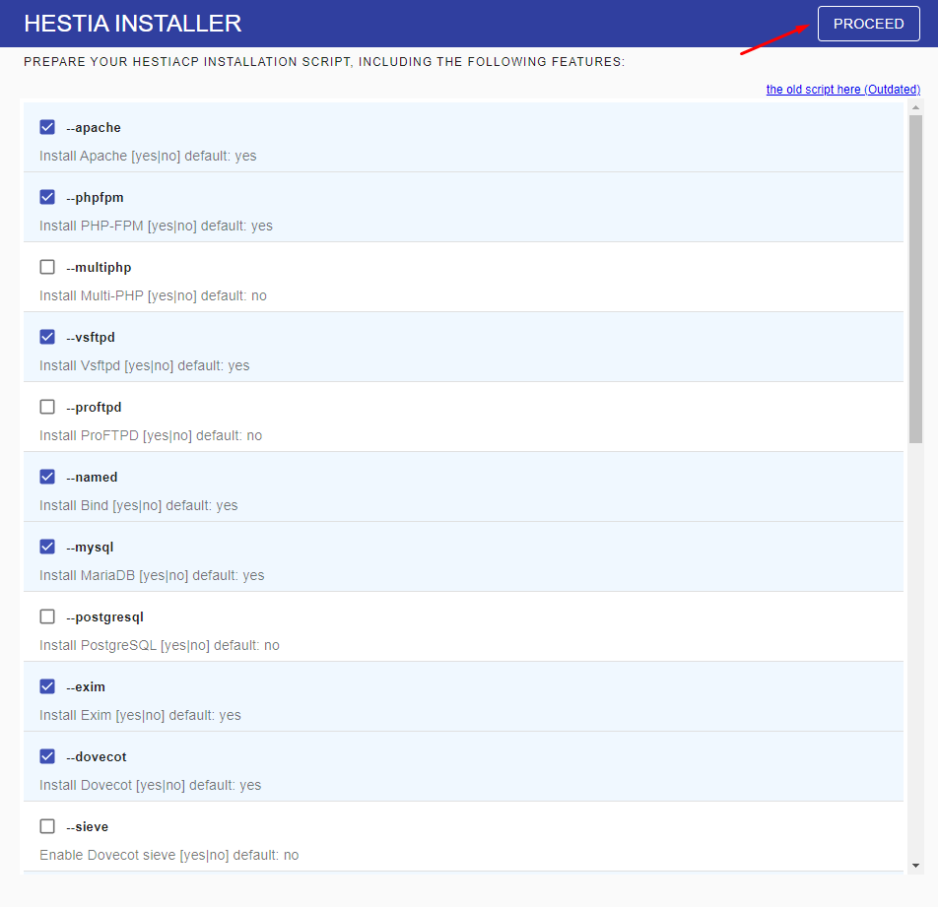

Lưu ý cần điền thông tin về hostname, email và password để cài đặt sau này.

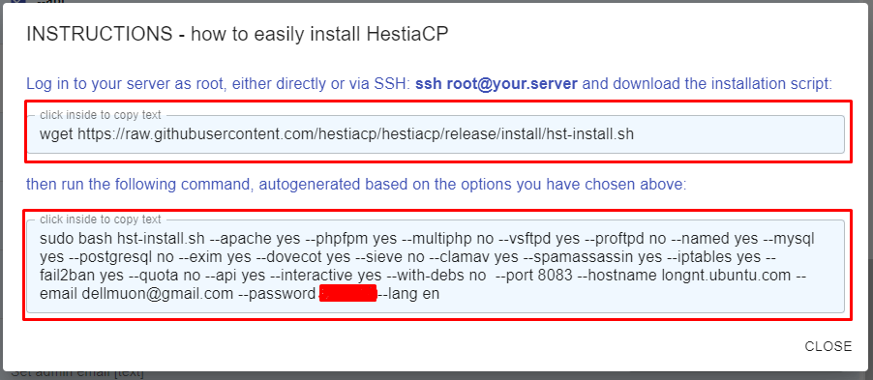

Tiến hành down script về thông qua lệnh wget mà ta đã tạo ở trên:

wget https://raw.githubusercontent.com/hestiacp/hestiacp/release/install/hst-install.sh

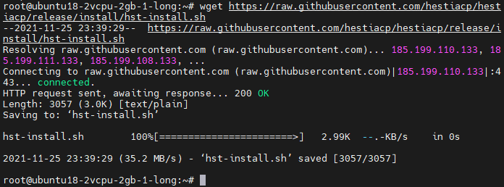

Sau khi down xong, chạy file bash này thông qua lệnh install đã được generated ở trên.

Chú ý: nhớ thêm -f sau hst-install.sh

sudo bash hst-install.sh -f --apache yes --phpfpm yes --multiphp yes -- vsftpd yes --proftpd yes --named no --mysql yes --postgresql no --exim yes -- dovecot yes --clamav yes --spamassassin yes --iptables no --fail2ban no -- quota no --api yes --interactive yes --with-debs no --port 8083 –hostname [YourHostname] --email [YourEmail]--password [YourPassword] --lang en – force

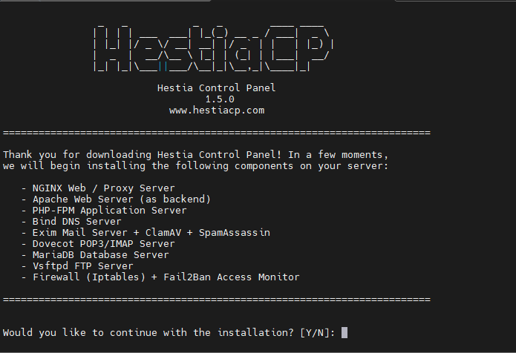

Console sẽ chuyển sang giao diện cài đặt cho hestiacp. Chọn y để tiếp tục cài đặt các gói cần thiết.

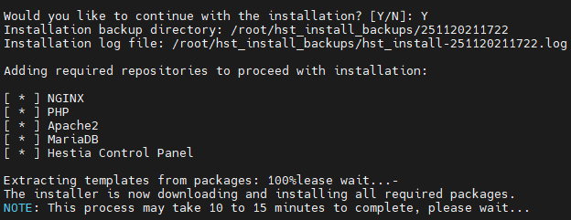

Quá trình tải và cài đặt các gói có teher mất đến 10 -15 phút. Sau khi cài đặt thành công theo config mà bạn chọn, server sẽ tự động reboot.

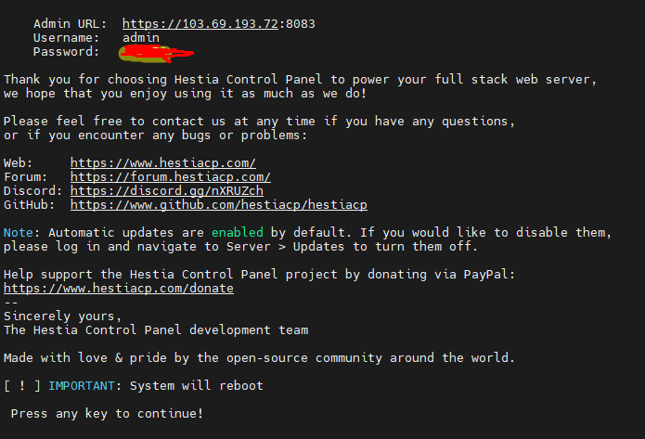

Tiến hành đăng nhập vào hestiacp trên trình duyệt:

https://[your_ip]:8083

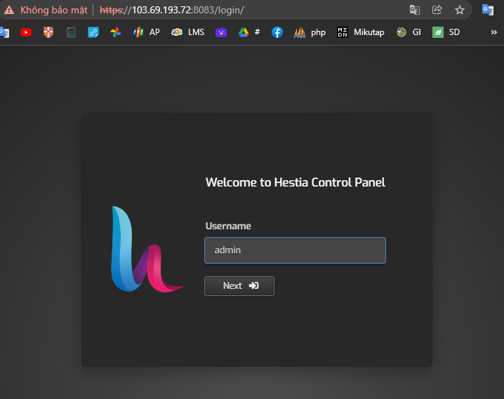

nhập username và password mà bạn đã config từ đầu vào, trang dashboard sẽ xuất hiện.

